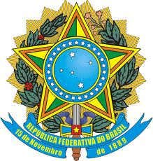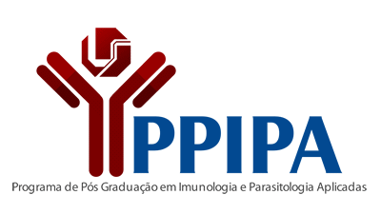
SERVIÇO PÚBLICO FEDERAL
MINISTÉRIO DA EDUCAÇÃO
UNIVERSIDADE FEDERAL DE UBERLÂNDIA
Instituto de Ciências Biomédicas
Programa de Pós-graduação em Imunologia e Parasitologia Aplicadas
www.imunoparasito.ufu.br - E-Mail: coipa@ufu.br - Telefax: (034)3218-2333
Av. Pará 1720 - Campus Umuarama 38400-902 Uberlândia MG

Ata da (175ª) centésima septuagésima quinta reunião do Colegiado do Programa de Pós-graduação em Imunologia e Parasitologia Aplicadas (Extraordinária) realizada no dia vinte de fevereiro do ano de 2014 às 14 horas na sala de reuniões do Instituto de Ciências Biomédicas – ICBIM/UFU do Bloco 2B - Campus Umuarama, sob a presidência da coordenadora Profa. Neide Maria da Silva. Compareceram à reunião, a coordenadora e os membros do Colegiado: Profa. Eloísa Amália Vieira Ferro, Prof. Jonny Yokosawa, Profa. Márcia Cristina Cury, Prof. Tiago Wilson P. Mineo e o representante de discentes Romulo Oliveira de Sousa. Deu-se início à reunião com o primeiro item da pauta: Primeiro item: Informes: A Profa. Neide cumprimentou a todos e falou sobre o motivo da reunião extraordinária, homologação da Resolução No. 01/2014 a respeito dos critérios de credenciamento, recredenciamento, descredenciamento e enquadramento de docentes do Programa de Pós-Graduação em Imunologia e Parasitologia Aplicadas. No dia 13 de fevereiro de 2014 a comissão se reuniu e analisou a resolução No. 03/2013 a respeito dos critérios de credenciamento, recredenciamento, descredenciamento e enquadramento de docentes do PPIPA, alguns ajustes foram feitos. Encerrado este item passou-se ao seguinte. Segundo item: O texto foi lido na integra, por todos os membros do colegiado e após avaliação, foram pontuados e sugeridos critérios mais claros em alguns itens. As modificações foram realizadas com anuência de todos os membros presentes, sendo dessa forma a resolução homologada revogando-se a resolução 03/2013 do Programa de Pós-Graduação em Imunologia e Parasitologia Aplicadas. Depois de corrigida, a coordenadora irá fazer uma releitura da Resolução e a disponibilizará na página do Programa.
Nada mais havendo a tratar encerrou-se a reunião às 14 horas e 55 minutos, eu Lucélia da Costa Assis, lavrei esta ata que após lida e aprovada foi por todos assinada.
Profa. Dra. Neide Maria da Silva ____________________________________________________
Profa. Dra. Eloísa Amália V. Ferro___________________________________________________
Prof. Dr. Jonny Yokosawa __________________________________________________________
Profa. Dra. Márcia Cristina Cury ____________________________________________________
Prof. Dr. Tiago Wilson P. Mineo _____________________________________________________
Discente Romulo Oliveira de Sousa__________________________________________________

